XU1689 Scheda creata il 17 febbraio 2026
Descrizione storico-bibliografica
*Vegetali, sementi : prezzo corrente : supplemento al catalogo generale n. 21 dello stabilimento nazionale d'orticoltura Luigi Croff e figlio a Milano. - Milano : Tip. Civelli, [1861?]. - 22 p. ; 21 cm. + 1 foglio. - LO10920013
*Prezzo corrente dello Stabilimento d'orticoltura di L. Croff e comp. a Padova rimpetto alla stazione. - Milano : [L. Croff e comp.], 1865 (Venezia : Tip. di P. Naratovich). - 66 p. ; 19 cm. ((Descrizione basata su: N. 30 (1865-1866). - RAV2048020
Titolo parallelo: *Preiss-Verzeichniss der Kunst und Handelsgärtnerei von Louis Croff und C.i in Padua.
Autore: Luigi Croff e figlio
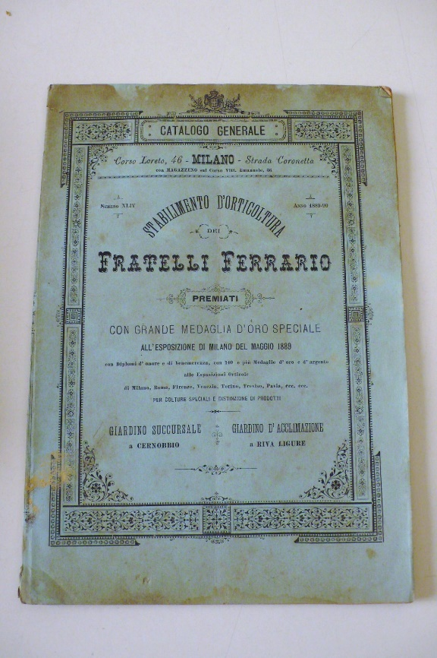
*Catalogo generale / Stabilimento d'orticoltura dei Fratelli Ferrario. - Milano : Tip. Marucelli & Co., [1879?-1906?]. – 91 volumi ; 24 cm. ((Trimestrale. - Descrizione basata su: n. 44 (1889/1890). - LO10624105
Variante del titolo: *Catalogo generale delle piante e delle sementi dello Stabilimento d'orticoltura dei Fratelli Ferrario
Autore: Stabilimento d'orticoltura dei Fratelli Ferrario

*Catalogo e prezzo corrente delle sementi di Giuseppe Vittorelli orticoltore, Milano : 1882, n. 5. - Milano : Tip. Wilmant, [1882?]. - 16 p. ; 22 cm. - RAV2049573
*Catalogo e prezzo corrente di Giuseppe Vittorelli orticoltore, Milano : autunno 1882-primavera 1883, n. 7. - Milano : Tip. Wilmant, [1882?]. - 35 p. : ill. ; 21 cm. - RAV2048660
Autore: Giuseppe Vittorelli orticoltore <Milano>

*Catalogo di sementi scelte per l'agricoltura e la selvicoltura di ortaggi, fiori... di piante fruttifere, ornamentali, ecc. / Dammann & C. Premiato Stabilimento botanico e d'orticoltura. - Portici : Premiato Stab. Tip. Vesuviano, [1885?-1914?]. - volumi : ill. ; 25 cm. ((8 n. l’anno. - La numerazione continua anche con titoli diversi: Semi per la seminagione autunnale, Catalogo di semi scelti per l'agricoltura. - Descrizione basata su: n. 126 (1901/1902). - VIA0195981
Autore: Dammann & C. <Stabilimento botanico e d'orticoltura, San Giovanni a Teduccio (NA)>

*Catalogo e prezzo corrente ... dei vegetali dello stabilimento orticolo di Luigi Braga e Figli in Adria ... / Luigi Braga e Figli. - Acqui : Tipografia S. Dina, [1887?]. – 1 volume ; 24 cm. ((Annuale. - Descrizione basata su: autunno 1887/primavera 1888. - VIA0163892
Autore: Braga, Luigi e figli

*Catalogo delle piante fruttifere ed ornamentali disponibili per la vendita nell'autunno 1887 e primavera 1888 presso il giardino sperimentale della Società, Firenze / R. Società toscana d'orticultura. - Firenze : M. Ricci, 1887. - 19 p. ; 23 cm. - PUV0970111
Autore: Società toscana di orticoltura

Soggetti: Botanica – Cataloghi – 1861-1914; Piante – Cataloghi di vendita - 1861-1914 ; Piante da vivaio - Cataloghi di vendita – 1861-1914; Sementi - Cataloghi di vendita – 1861-1914

